

1. Completa con la palabra que le corresponde

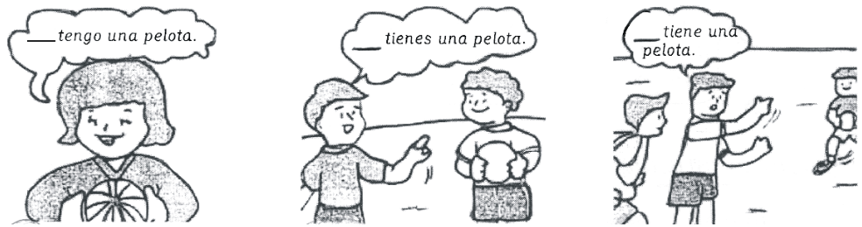

2. Escribe el plural de los siguientes pronombres personales.
Singular Plural
Yo
Tú
Él / Ella

3. Completa con una oración.
• Yo
• Nosotros
• Tú
• Ustedes
• Él
• Ellos
• Ella
• Ellas
4. Completa las oraciones con los pronombres personales

• _________ están jugando en el parque.
• _________ es buena cocinera.
• _________ están pintándose el cabello.
• _________ somos buenos amigos.
• _________ comes muy rápido.
• _________ son primos.
• _________ se pinta las uñas.
• _________ compró una camisa.
• _________ me comí un helado.
• _________ son arquitectos.

5. Encierra el pronombre personal en cada oración.

• Rosa y ella se fueron de paseo.
• Mi mamá compró golosinas para ellos.
• El dueño y yo nos asustamos.
• Tú y María bailan marinera.
• José conversó con ustedes en la escuela.

6. Reemplaza las palabras resaltadas por un pronombre personal.

- Algunas damas pasean por el parque.
_______________________________________________
- Carlos y yo iremos al cine mañana.
_______________________________________________
- El alumno pinta con sus témperas.
_______________________________________________
- La señora comprará muchos caramelos.
_______________________________________________
- Unos amables caballeros ofrecieron sus asientos
_______________________________________________

7. Une cada frase con el pronombre personal que le corresponda.


